

编译技术实验报告

题目：语义分析与四元式中间代码的生成



学 院 计算机科学与技术
班 级 计算机4班
年 级 2010
组 员 张旭（组长）
赵凯 路遥 王维 邹伟伟

目录
一、实验目的 2
二、实验成员及贡献 2
三、环境配置及使用说明 2
四、概要设计及重点功能介绍 2
五、源代码 2
六、程序结果 2
七、实验总结 5

实验目的
在已知一个源文件的语法分析树的情况下，实现在对语法分析树的遍历的过程中对某些语句进行处理，翻译成对应的四元式，并能把所有四元式结果完整的保存起来。

二、实验成员及贡献
张旭：
路遥：
赵凯：
王维：
邹伟伟：

三、环境配置及使用说明
- 系统首先需要安装JDK，并设置好相关的Java环境变量。
- 配置ANTLR环境变量，在CLASSPATH里添加antlr-4.0-complete.jar文件的路径，例如“.;D:\workspace\java\lib\antlr-4.0-complete.jar”
- 打开cmd命令行，使用cd命令进入release文件夹，再使用java Main source.c运行主函数。其中，source.c为要进行解析的C语言源程序，如release文件夹里的t1.c文件(此文件事先编写好)。程序运行后，会自动弹出源文件的语法分析树界面，并将四元式结果保存在Quanternary文件中，可使用UltraEdit等工具查看。

四、概要设计及重点功能介绍
一、概要设计
1、语法分析树的遍历
对一棵语法分析树的遍历采用深度优先遍历算法进行遍历，树中每个节点有两种状态函数：进入(enter)和退出(exit)。Antlr4.0会自动生成针对语法树相应的遍历接口函数集合文件—QuaternaryTypeListener.java。请看下面2图:
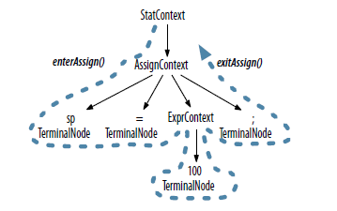
上图给出一棵简单语法树的遍历过程，以及在遍历过程中针对AssignContext给出的两个接口函数：enterAssign()和exitAssign()，如果在遍历过程中需要在刚访问AssignContext进行必要处理，可以在enterAssign()函数里添加代码，如果需要在退出该节点时进行相关处理，则可以在exitAssign()函数里添加代码。

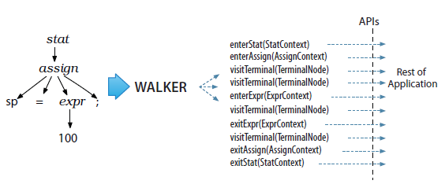
上图给出一棵简单赋值语句的语法树的遍历过程。
2、遍历语法树过程中对语句的翻译
根据实验目的可知，我们是要把语法树表示的源程序语句进行翻译，并生成四元式。由于antlr的智能性，我们可以在文件QuaternaryTypeListener.java里写代码实现我们想做的事。QuaternaryTypeListener.java文件的部分截图如下：
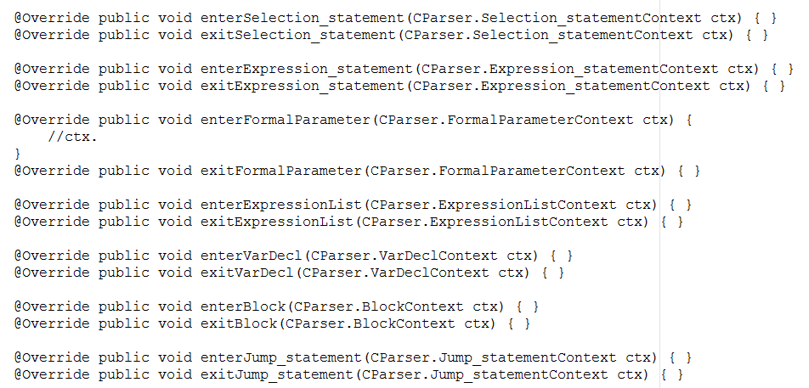
在翻译中，我们采用属性文法制导翻译，即对语法树中的每个节点我们赋予一个string类型的属性变量。在遍历时，我们需要把这个和节点有关的属性保存在一个公共键值对的map里，以便进行查找和进行输出。前面已经介绍过，每个节点有两个函数接口，究竟是在哪个函数接口里写代码取决于该函数接口能否为我们翻译成四元式提供帮助。比如，对表达式的翻译，由于刚进入表达式节点进行访问时，要想翻译出四元式，必须得知道后面具体的信息，即该节点的子树信息，那么代码应该在exit函数接口里编写。不管如何，代码一定要根据C.g文件进行编写，因为源程序是未知的，我们只能根据语法规则全面而系统的翻译可能出现的各种需要翻译的语句。
- 重点功能介绍
- 表达式和赋值语句的翻译
如前所述，表达式和赋值语句的翻译代码写在exit函数接口里。翻译代码的编写要以C.g文件为依据。
表达式涉及到的算术操作符有：+、-、*、/、++、--等。在C.g文件里和表达式有关的语法规则如下图:

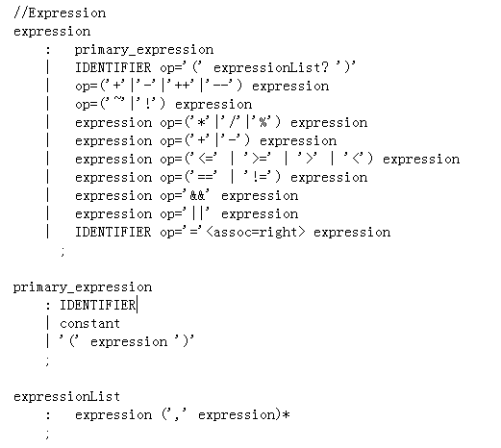
退出expression节点时，说明已经访问过其子树节点了，而且子树结点均已经处理过。此时需要根据其规则(产生式)来生成四元式，可根据子树的数目来对各个产生式进行区分，
子树数目为1的产生式有：
expression
: primary_expression

子树数目为2的产生式有：
expression
: op=('+'|'-'|'++'|'--') expression
| op=('~'|'!') expression

子树数目为3的产生式有：
expression
： IDENTIFIER op='(' expressionList? ')'(当expressionList不存在时)
| expression op=('*'|'/'|'%') expression
| expression op=('+'|'-') expression
| expression op=('<=' | '>=' | '>' | '<') expression
| expression op=('==' | '!=') expression
| expression op='&&' expression
| expression op='||' expression
| IDENTIFIER op='='<assoc=right> expression

子树数目为3的产生式有：
expression
: IDENTIFIER op='(' expressionList? ')'（当expressionList存在时）

在表达式的exit接口函数里的代码如下：
@Override public void exitExpression(CParser.ExpressionContext ctx) {
//ctx.
if(ctx.getChildCount()==3){
if(ctx.op.getText().compareTo("(") == 0){
//函数调用
String IdName = places.get(ctx.IDENTIFIER());
System.out.println("call,,,ENTRY(" + IdName +")");
int lineNum = slist.size();
slist.add(lineNum + "\t(call,\t-,\t-,\tENTRY(" + IdName +"))");
places.put(ctx, IdName);
}else if(ctx.op.getText().compareTo("=") == 0 ){
//赋值操作
String value = places.get(ctx.expression(0));
String IdName = places.get(ctx.IDENTIFIER());
System.out.println(":=," + value + ",-," +IdName);
int lineNum = slist.size();
slist.add(lineNum + "\t(:=,\t" + value + ",\t-,\t" +IdName +")");
places.put(ctx, IdName);

}else if(ctx.op.getText().compareTo("==") == 0 ){
//明确的，相等在四元式中是 =;
String tmpName = getTmpName();
String lvalue = places.get(ctx.expression(0));
String rvalue = places.get(ctx.expression(1));
System.out.println("=," + lvalue+ ","+ rvalue+"," + tmpName);
int lineNum = slist.size();
slist.add(lineNum + "\t(=,\t" + lvalue+ ",\t"+ rvalue+",\t" + tmpName + ")");
places.put(ctx, tmpName);
}else{
// 加法等双操作数
String tmpName = getTmpName();
String lvalue = places.get(ctx.expression(0));
String rvalue = places.get(ctx.expression(1));
System.out.println(ctx.op.getText() + "," + lvalue+ ","+ rvalue+"," + tmpName);
int lineNum = slist.size();
slist.add(lineNum + "\t(" + ctx.op.getText() + ",\t" + lvalue+ ",\t"+ rvalue+",\t" + tmpName + ")");
places.put(ctx, tmpName);

}
}else if(ctx.getChildCount()==2){
//一元操作符
if(ctx.op.getText().compareTo("++") == 0){
String place = places.get(ctx.expression(0));
System.out.println("+"+ "," + place+ ",1," + place);
int lineNum = slist.size();
slist.add(lineNum + "\t(+"+ ",\t" + place+ ",\t1,\t" + place + ")");
places.put(ctx, place);
}else if(ctx.op.getText().compareTo("--") == 0){
String place = places.get(ctx.expression(0));
System.out.println("-"+ "," + place+ ",1," + place);
int lineNum = slist.size();
slist.add(lineNum + "\t(-"+ ",\t" + place+ ",\t1,\t" + place + ")");
places.put(ctx, place);
}else if(ctx.op.getText().compareTo("+") == 0){
String place = places.get(ctx.expression(0));
places.put(ctx, place);
}else if(ctx.op.getText().compareTo("-") == 0){
String tmpName = getTmpName();
String place = places.get(ctx.expression(0));
System.out.println("@"+ "," + place+ ",-," + tmpName);
int lineNum = slist.size();
slist.add(lineNum + "\t(@"+ ",\t" + place+ ",\t-,\t" + tmpName + ")");
places.put(ctx, tmpName);
}else{
String tmpName = getTmpName();
String place = places.get(ctx.expression(0));
System.out.println(ctx.op.getText()+ "," + place+ ",-," + tmpName);
int lineNum = slist.size();
slist.add(lineNum + "\t(" + ctx.op.getText()+ ",\t" + place+ ",\t-,\t" + tmpName + ")");
places.put(ctx, tmpName);
}
}else if(ctx.getChildCount()==1){
//常量或标识符
String place = places.get(ctx.primary_expression());
places.put(ctx, place);
}else if(ctx.getChildCount() > 3){
//函数调用
String IdName = places.get(ctx.IDENTIFIER());
System.out.println("call,-,-,ENTRY(" + IdName +")");
int lineNum = slist.size();
slist.add(lineNum + "\t(call,\t-,\t-,\tENTRY(" + IdName +"))");
places.put(ctx, IdName);
}
}

2、跳转语句的翻译和回填技术
比如if、while等跳转语句，在翻译时，遍历语法树的过程中因为不知if或者while语句的语句范围，因此需要在以后便利到他们的结束语句时进行回填。
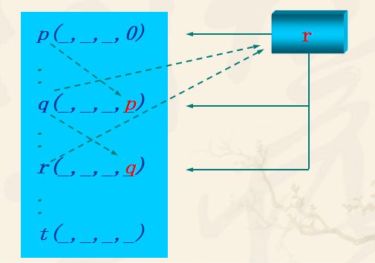
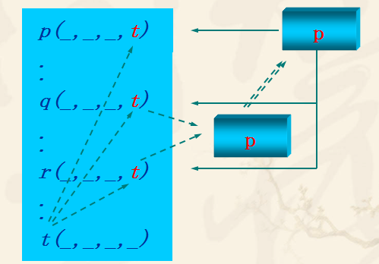

五、源代码

六、程序结果
1、测试用例：
int a;
int c;
int foo(char d){
return a;
}
//made by 张旭（Kim Johnson）
/*cn.edu.tju.cs.compiler*/
int main(int argc){
a = 1;
int b = a;
float b = 1.0;
c = b = (a + b) * -c - a == ++a;
int i;
if(i == 0){
c = a +b;
int j;
if(j == -1)
c = 2;
}else if(i == 2){
a = a*2;
}else
c = c * 3;
char d = 'a';
while(d != 'e'){
++d;
if(d == 'b') continue;
if(d == 'd') break;
int res = foo(d);
while(1){
break;
c = a;
}
}
//int i;
return c;
}
2、将此程序转化为四元式的结果：
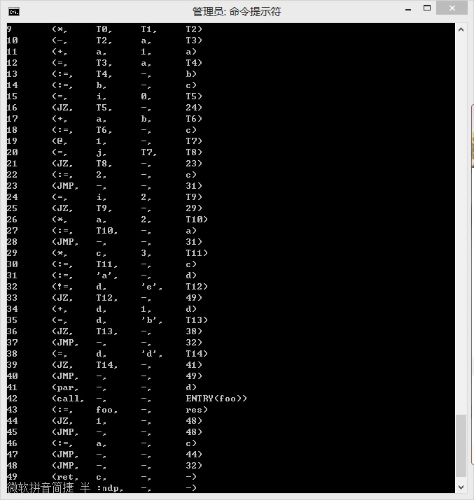
说明：我们完美实现了较复杂语句、子函数调用语句以及if和while的“嵌套语句”的准确翻译，break、continue语句的准确翻译。例如：
c = b = (a + b) * -c - a == ++a;
对应四元式为：7 (+, a, b, T0)
8 (@, c, -, T1)
9 (*, T0, T1, T2)
10 (-, T2, a, T3)
11 (+, a, 1, a)
12 (=, T3, a, T4)
13 (:=, T4, -, b)
14 (:=, b, -, c)
if(i == 0)
对应四元式为：15 (=, i, 0, T5)
16 (JZ, T5, -, 24)
while(d != 'e')
对应四元式为：32 (!=, d, 'e', T12)
33 (JZ, T12, -, 49)
if(d == 'b') continue;
对应四元式为：35 (=, d, 'b', T13)
36 (JZ, T13, -, 38)
37 (JMP, -, -, 32)
if(d == 'd') break;
对应四元式为：38 (=, d, 'd', T14)
39 (JZ, T14, -, 41)
40 (JMP, -, -, 49)
int res = foo(d);
对应四元式为：41 (par, -, -, d)
42 (call, -, -, ENTRY(foo))
43 (:=, foo, -, res)

七、实验总结
记得当初上大学的第一堂计算机专业课时，老师便反复强调了自顶向下逐步求精的系统设计方法，当时对此的体会并不非常深刻。后来通过逐步的学习与几次的课程设计，渐渐对这一设计方法有了一些体会。到了这次的编译技术课程设计，进一步加深了对此的理解。首先想好用什么文法来做，确定一个总体大方向，之后围绕这个大方向，将整个工程划分为3 个模块，之后，对于每一个模块进行具体的设计，先词法，再语法最后语义。做每一部分的时候尽量做到模块间的独立性，建立好模块间的接口。有了这样的一个框架，做的时候目的明确，事半功倍。
在设计具体的模块时候，要用到一些具体的数据结构和相关的算法。如前文所述，为了在判断是否是关键字的时候提高效率，我们用到了STL 中的map 类；还有在进行语法分析及四元式生成的时候，首先要根据语义规则及产生式设计一套合适的数据结构，之后依据此进行分析部分的设计；再有通过合理的运用栈，实现了构建语法树。在做编译技术课程设计的过程中，编程的能力又有了提高。
的确，学习编译技术课程我们最大的收获就是学到了如何设计一个工程，将一个编译器划分为几个模块分而治之。自顶向下，逐步求精。计算学科的根本问题是什么能被（有效地）且如何自动化，而编译原理的核心就是自动化，给定问题，如何“自然”的用计算机来自动的解决这个问题将是我们将面临的一个恒久的问题。学习的目的就是要学会如何学习，在知识深度不够的时候，要努力拓展思维的深度，学习编译，就是在丰富知识的同时极大的拓展学生的思维深度，因此这门课是计算机专业最恰当、有效的知识载体之一，是每一个学习计算机科学的人所必需掌握的知识。

